Folgende Varianten!!!

Leeres Repo!!
- Erstelle Git-Repo
- https://github.com
- Public oder private!!!
- Kein Readme
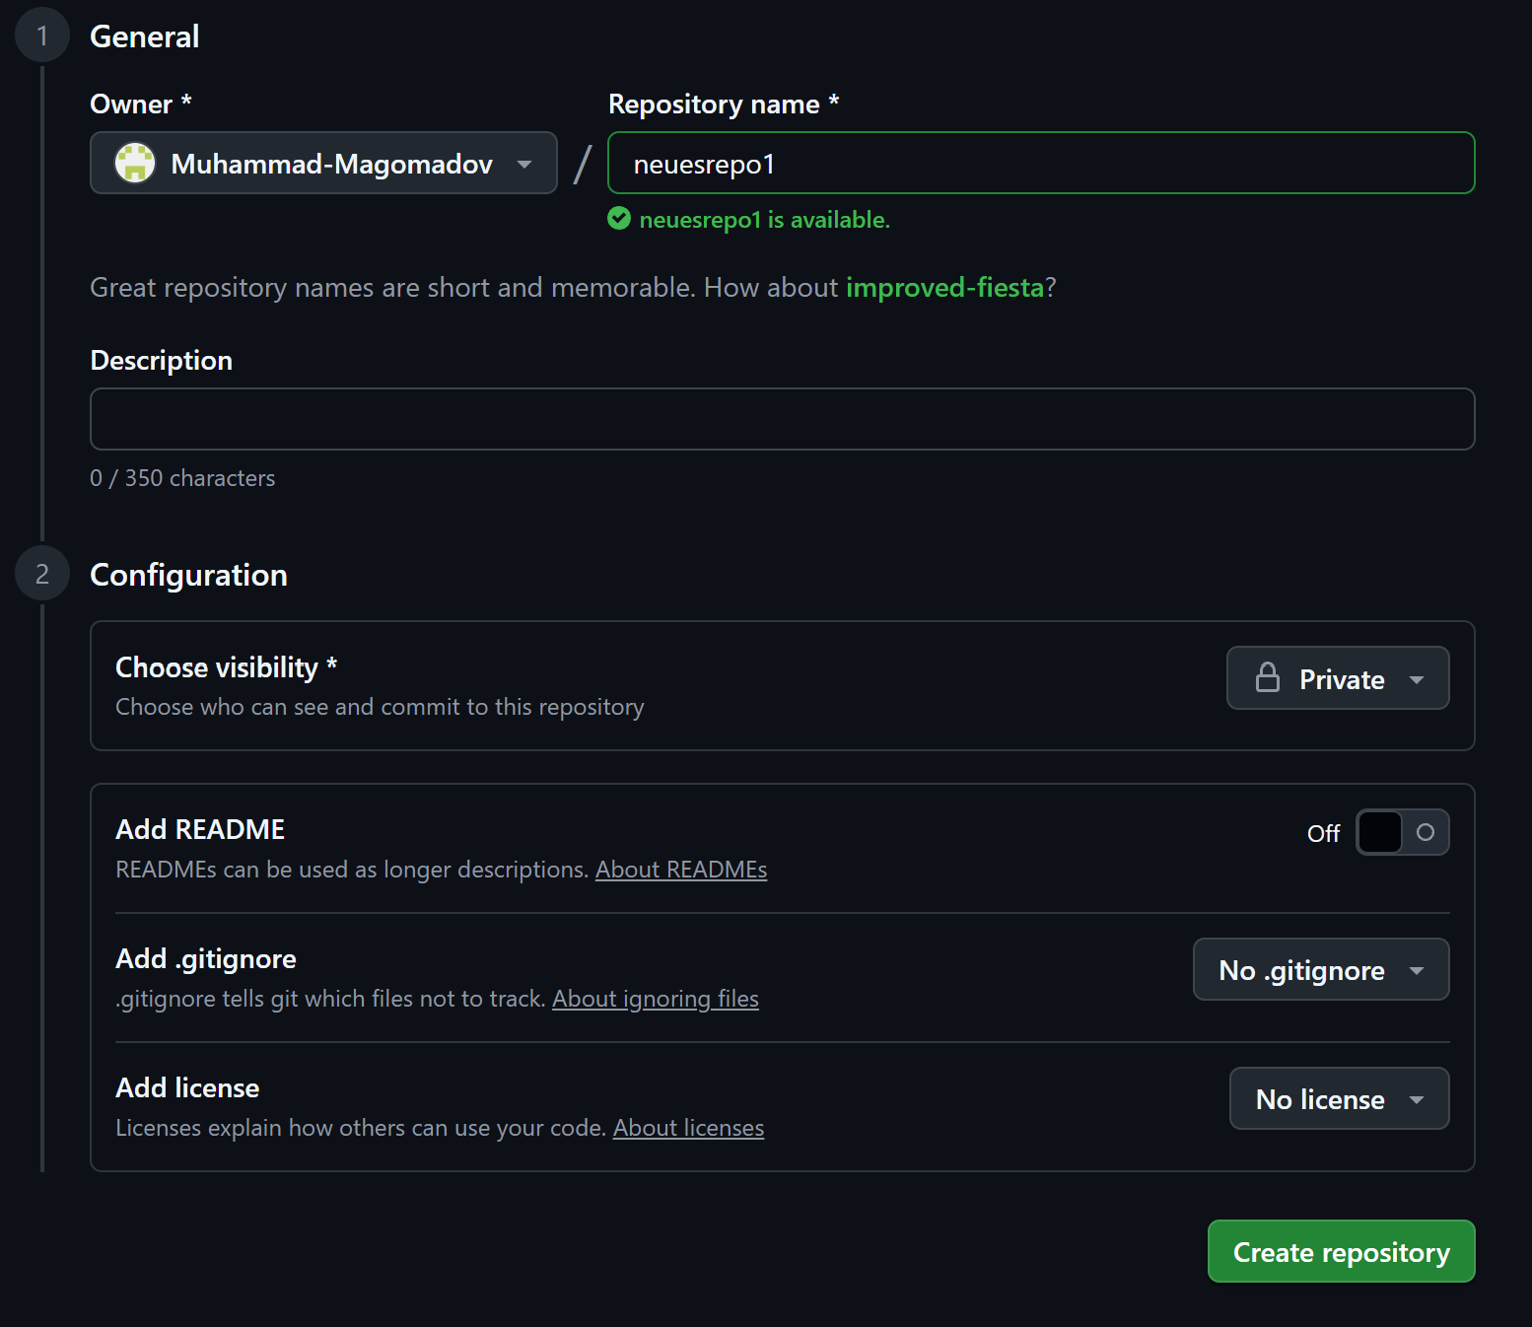

- Ich brauche ein Verzeichnis auf meinem Rechner (Lokal!!!)
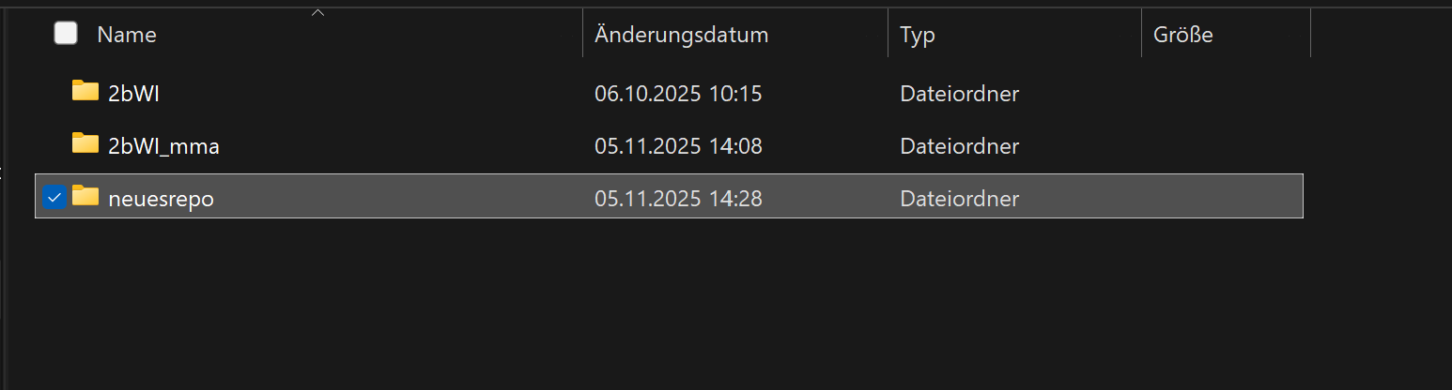

- Danach in der Kommandline folgende Befehle ausführen!

  - echo "# neuesrepo1" >> README.md
  - git init
  - git add .
  - git commit -m "first commit"
  - git branch -M main
  - git remote add origin https://github.com/Muhammad-Magomadov/neuesrepo1.git
  - git push -u origin main

Repo von Github clonen!!!

